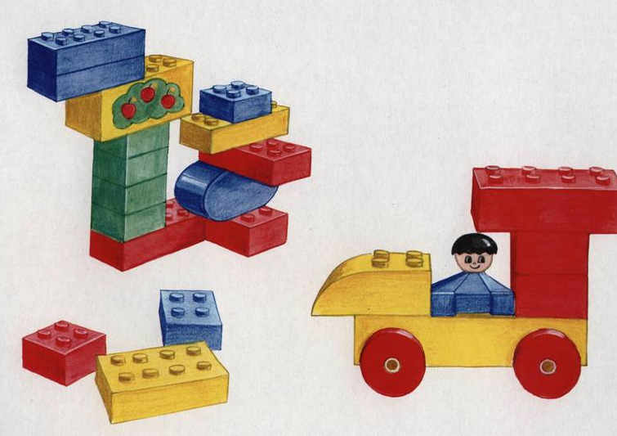

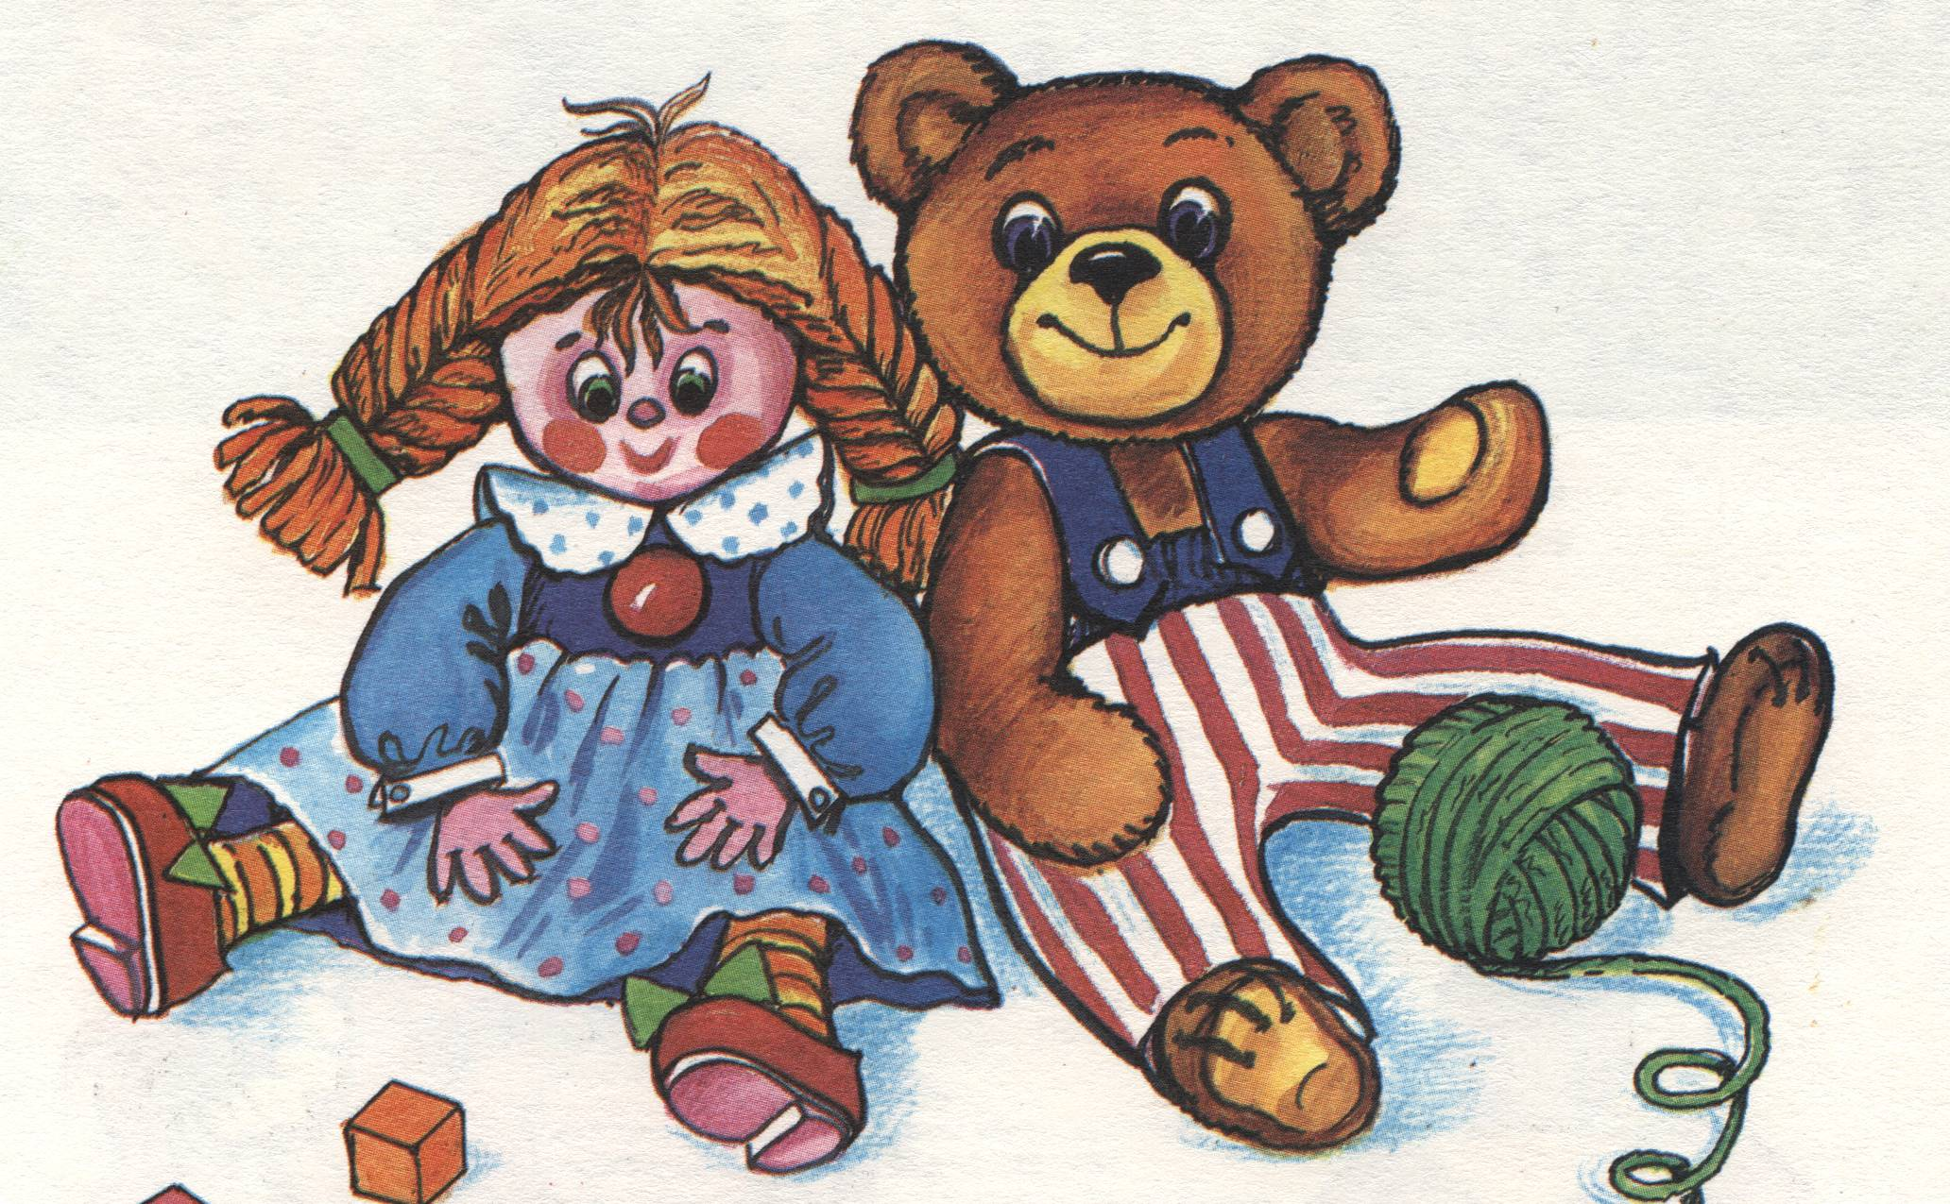

Детская игра – это не просто время провождение. Это и труд.
Игра для ребенка – это дело его жизни, все объединяющее: его
работа, способ упорядочивания мира. Через игру он
развивается физически, умственно и эмоционально. Ребенок не
просто бегает, прыгает, исследует предметы. Он делает
это с упорством, наслаждением, страхом, гневом.
Игра стимулирует, формирует его эмоции и мышление.
Через игру ребенок приобретает свой жизненный опыт.

Игра – это естественное обучение, порой более действенное,
чем «полезные занятия», уроки и другие сложные «изобретения» взрослых. Достоинство игры в том, что она опирается на естественные потребности детей, не содержит в себе принуждения, привлекательна и приятна.

Игра – основной вид деятельности ребенка вплоть до младшего школьного возраста.
Игра постоянно привлекательна для ребенка, позволяет ему осуществить свои стремления. Зачастую в игре ребенок открывает в себе те качества, которые не были раньше заметны ни ему, ни окружающим, открывает в себе новые возможности. Игра лучший способ тренировки тех или иных навыков. 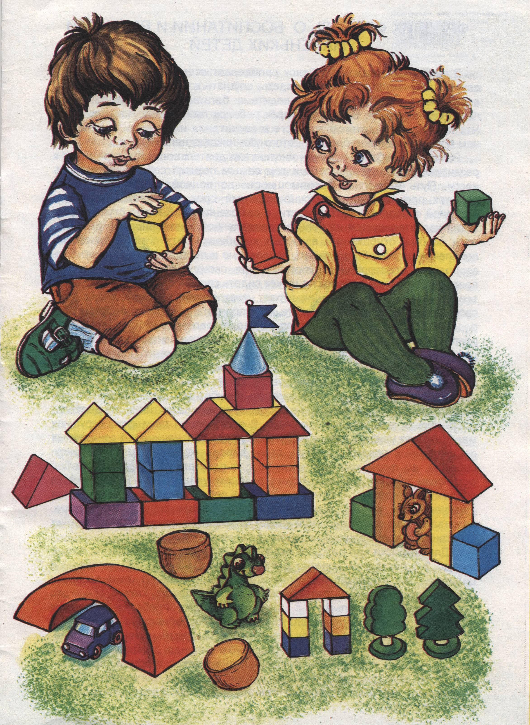


- -Она является средством познания окружающего мира.
- -Она доставляет ребенку удовольствие. Развивает его эмоциональную сферу.
- -Она развивает изобретательность. Дает возможность проявить фантазию.
- -Она дает ребенку возможность почувствовать уверенность в себе. Испытать чувство свободы и всесилия.
- - В ней развиваются психические процессы: складывается образное мышление, концентрируется внимание, тренируется память, отрабатываются навыки социального поведения.
Долгое время игра рассматривалась как процесс самореализации ребенка, развертывающийся спонтанно и самостоятельно. Главным условием считались внутренние задатки ребенка и стихийное развитие детского творчества, не требующее вмешательства взрослых. Жизненная практика показала несостоятельность такого подхода. Дело в том, что многие дети не умеют играть. Родители часто жалуются на то, что игрушки быстро надоедают детям, что они не знают чем себя занять.

Как узнать умеет ли ваш малыш играть?
Попросите его построить мебель и дом для куклы, предложите полечить или покормить ее, навести порядок в воображаемой кухне или построить крепость, дорогу, гараж и наблюдайте:
- -как ребенок реагирует на ваше предложение;
- -может ли он играть один или ему необходимо ваше участие;
- -как долго и увлеченно он играет, насколько разнообразны свои действия и развивает сюжет;
- -есть ли в его игре замещения одного предмета другим и насколько они необычны;
- -разговаривает ли он, когда играет, так как речь помогает ребенку лучше осознать свои действия.
Как научить ребенка играть?
- - Прежде всего, нужно заинтересовать малыша, разыграть перед ним какую-нибудь не сложную ситуацию (например, кормление куклы, строительство дороги и т.д.) сказку или стихотворное произведение.

- -Помните, что игра не должна превращаться в занятие. Чтобы увлечь ребенка, вы должны быть увлечены сами: ведь малыш не только подражает действием взрослого, но и заражается его эмоциональным состоянием.
- - Игра – это, прежде всего удовольствие, это творчество всех ее участников. Только в этом случае малыш не будет механически повторять то, чему его обучали.
Помните!
Задача взрослого – увлечь малыша игрой и дать ему образцы игровых действий, из которых впоследствии разовьется самостоятельная игра.

